Tillsynsbegäran – information om höga naturvärden och fridlysta arter i avverkningsanmälan A 14329-2022 i Norrköpings kommun
Denna tillsynsbegäran behandlar höga naturvärden i avverkningsanmälan A 14329-2022 i Norrköpings kommun som inkom 2022-04-01 och omfattar 2,7 ha.
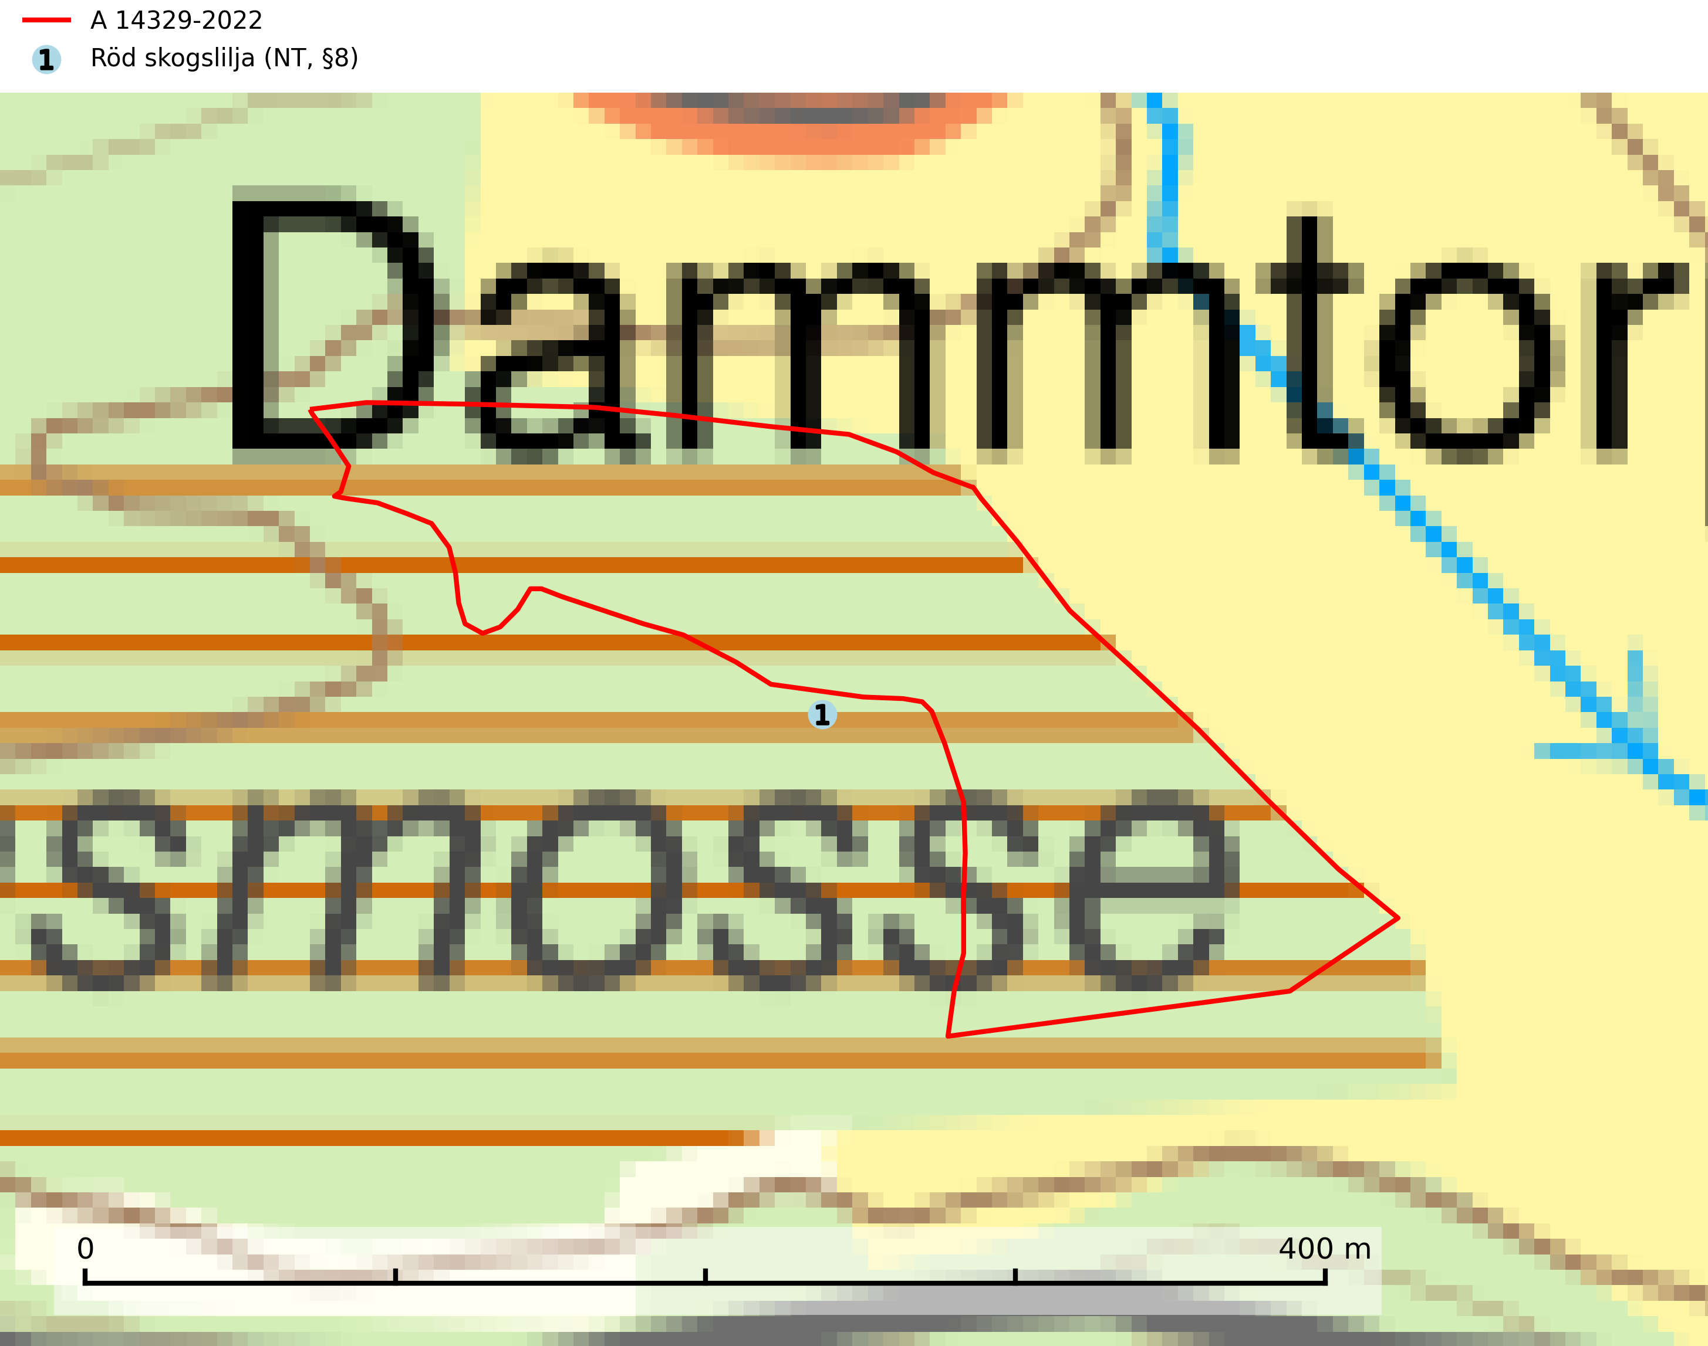
Figur 1. Fyndplatser för naturvårdsarter inom 8 meter från avverkningsanmälan. Markörer utan svart kant är placerade på fyndplatsen. Markörer med svart kant är placerade vid sidan av fyndplatsen och har ett svart streck som visar fyndplatsens exakta position. Kartans mittpunktskoordinat är N 6501607, E 596520 i SWEREF 99 TM.
Inom 8 meter från avverkningsanmälan finns fynd av 1 naturvårdsarter, varav 1 är rödlistad och 1 är fridlyst: röd skogslilja (NT, §8). Se Figur 1.

Tillsynsbegäran
Vi begär härmed att Skogsstyrelsen fattar beslut enligt miljöbalken som säkerställer att skogens höga naturvärden bevaras samt att EU-lagstiftning efterlevs och att artskyddsbrott förhindras.
Vi önskar även ta del av de ställningstaganden och beslut som myndigheten meddelar till följd av aktuell avverkningsanmälan och föreningens inlaga (se 34 § förvaltningslagen).

Naturvårdsarter och fridlysta arter
Nedan följer beskrivningar av de naturvårdsarter och fridlysta arter som har sina livsmiljöer och växtplatser i den avverkningsanmälda skogen. De påträffade naturvårdsarterna är ett tydligt kvitto på att det rör sig om en skog med höga naturvärden.
Röd skogslilja (NT, §8) växer i öppna skogar, oftast i barrskogar, vilka domineras av tall. Den gynnas av kalk och sand och hittas i torrare miljöer än de flesta andra orkidéer. Arten är mycket känslig för markberedning men även av en alltför kraftig beskuggning. Den är känslig mot slutavverkning men vissa skogsbruksåtgärder kan möjligen gynna arten om det görs på rätt sätt. Röd skogslilja är fridlyst enligt 8 § artskyddsförordningen och placerad högst upp i Skogsstyrelsens värdepyramid för bedömning av skog med höga naturvärden (SLU Artdatabanken, 2024; Nitare & Skogsstyrelsen, 2019).

